## XML:

Hau izango zen datu-baseko taula baten XML-a.

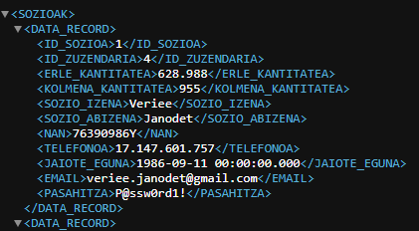

Ondoren DTD-a osatu da.

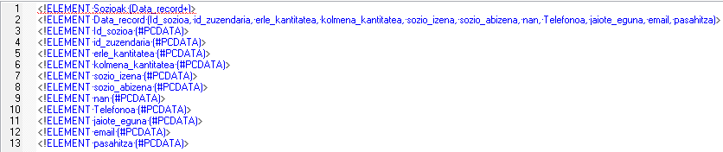

DTD osatzean bi kontu dira grrantzitsuak. Bata Sozioak elementuak beste lau elementuz osaturik egongo dela. Bestalde Sozioak duen atriburua derrigorrezkoa da, hoenk sozio bakoitza identifikatuko du eta.

Azkenik eskema egin da.

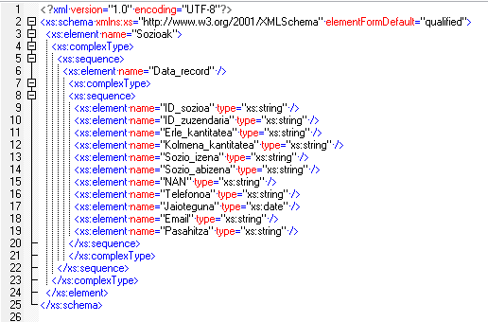

Eskema osatzean sozioa elementu konplexua dela kontuan hartu behar da. Hori jakinda sequence ireki eta barruan lau elementu egongo dira denak string motakoak (email, pasahitza, izena eta abizena). Bukatzeko bukaeran atributua definitu behar dugu, hou sozioak edukiko du eta mota id-a izengo da ezingo delako errepikatu eta sozioa udentifikatzeko erabiliko da eta.